
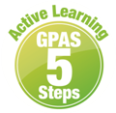

หน่วยการเรียนรู้ที่ 6 การวัดความยาวและการวัดน้ำหนัก
แผนการจัดการเรียนรู้ที่ 6
เรื่อง เครื่องมือที่ใช้วัดความยาวที่บอกหน่วยการวัดเป็นมาตรฐาน



ชั้นประถมศึกษาปีที่ 1 เวลาเรียน 1 ชั่วโมง
มาตรฐานการเรียนรู้และตัวชี้วัด

มาตรฐานการเรียนรู้
มาตรฐาน ค 2.1 เข้าใจพื้นฐานเกี่ยวกับการวัด วัดและคาดคะเนขนาดของสิ่งที่ต้องการวัด และนำไปใช้
ตัวชี้วัด
ค 2.1 ป.1/1 วัดและเปรียบเทียบความยาวเป็นเซนติเมตร เป็นเมตร

จุดประสงค์การเรียนรู้

1. อธิบายวิธีการวัดความยาวโดยใช้หน่วยการวัดเป็นเซนติเมตรและเมตร (K)
2. บอกความยาวโดยใช้หน่วยการวัดเป็นเซนติเมตรและเมตร (P)
3. มีความกระตือรือร้นในการร่วมกิจกรรม (A)

สาระสำคัญ

เซนติเมตรและเมตรเป็นหน่วยการวัดที่เป็นมาตรฐาน เซนติเมตรเป็นหน่วยการวัดความยาวของสิ่งของขนาดเล็ก
ที่มีความยาวไม่มาก เมตรเป็นหน่วยการวัดความยาวของสิ่งของที่มีความยาวมากขึ้น

สาระการเรียนรู้

การวัดความยาว ความสูง และระยะทางเป็นเซนติเมตรและเมตร


สมรรถนะสำคัญของผู้เรียน

1. ความสามารถในการสื่อสาร
2. ความสามารถในการคิด
- การคิดอย่างมีเหตุผล
- การคิดวิเคราะห์

คุณลักษณะอันพึงประสงค์

1. ใฝ่เรียนรู้
2. มุ่งมั่นในการทำงาน

คำถามสำคัญ

นักเรียนรู้จักเครื่องมือที่ใช้วัดความยาวชนิดอื่น ๆ อีกหรือไม่ อะไรบ้าง


การจัดกิจกรรมการเรียนรู้


ขั้นสังเกต รวบรวมข้อมูล (Gathering)
• • • • • • • • • • • • • • • • •

1. นักเรียนร่วมกันแสดงความคิดเห็น โดยใช้คำถามกระตุ้นความสนใจ ดังนี้
• นักเรียนรู้จักเครื่องมือที่ใช้วัดความยาวชนิดอื่น ๆ อีกหรือไม่ อะไรบ้าง
2. นักเรียนทบทวน เรื่อง การวัดความยาว ความสูง และระยะทางเป็นเซนติเมตรและเมตร นักเรียนช่วยกันบอกลักษณะของหน่วยการวัดที่เป็นมาตรฐานทั้ง 2 หน่วย จากนั้นร่วมกันตรวจสอบความถูกต้อง
เซนติเมตร เป็นหน่วยการวัดความยาวของสิ่งของขนาดเล็กที่มีความยาวไม่มาก
เมตร เป็นหน่วยการวัดความยาวของสิ่งของที่มีความยาวมากขึ้น
ความยาว 100 เซนติเมตร มีความยาวเท่ากับ 1 เมตร
เซนติเมตร เขียนย่อว่า ซม.
เมตร เขียนย่อว่า ม.

3. นักเรียนศึกษา รวบรวมข้อมูลเกี่ยวกับเครื่องมือที่ใช้วัดความยาวที่บอกหน่วยการวัดเป็นมาตรฐาน
จากแหล่งการเรียนรู้ที่หลากหลาย เช่น การสังเกต การสนทนากับเพื่อนในชั้นเรียน


ขั้นคิดวิเคราะห์และสรุปความรู้ (Processing)
• • • • • • • • • • • • • • • • • • • •

4. ผู้แทนนักเรียน 4 คน ออกมาร่วมกิจกรรมหน้าชั้นเรียน โดยให้แต่ละคนหยิบอุปกรณ์ในกล่องปริศนา
ขึ้นมาคนละ 1 ชิ้น ดังตัวอย่าง
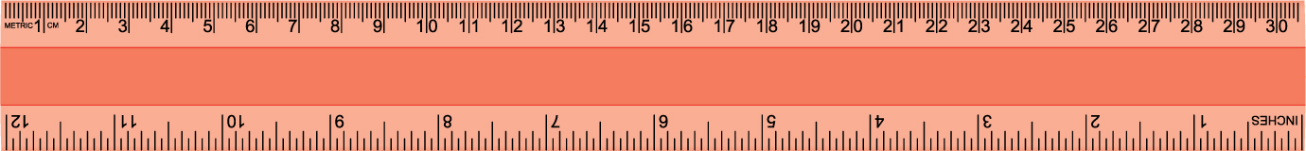
ไม้บรรทัด
ไม้เมตร
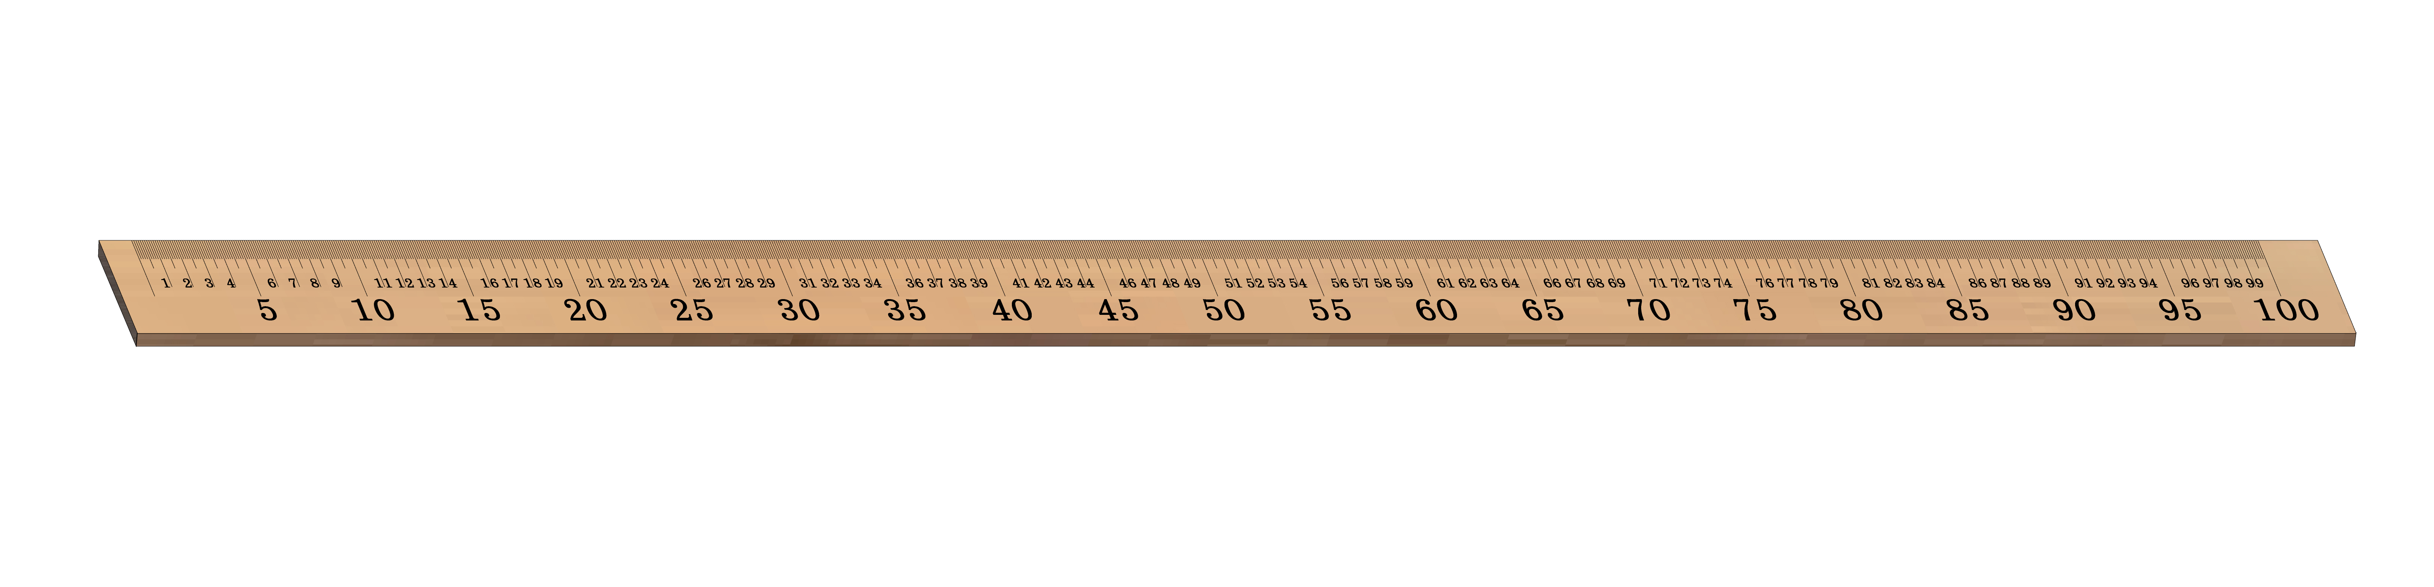

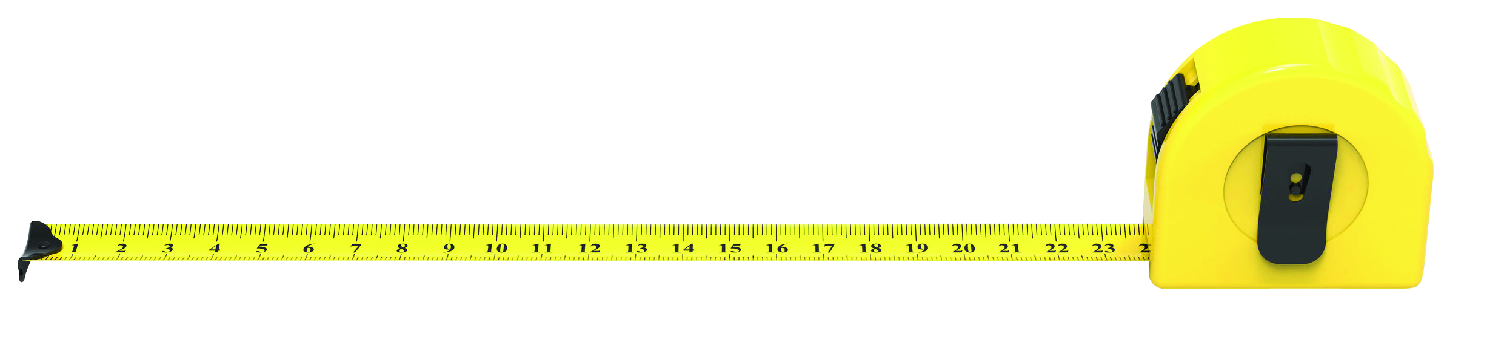
ตลับเมตร
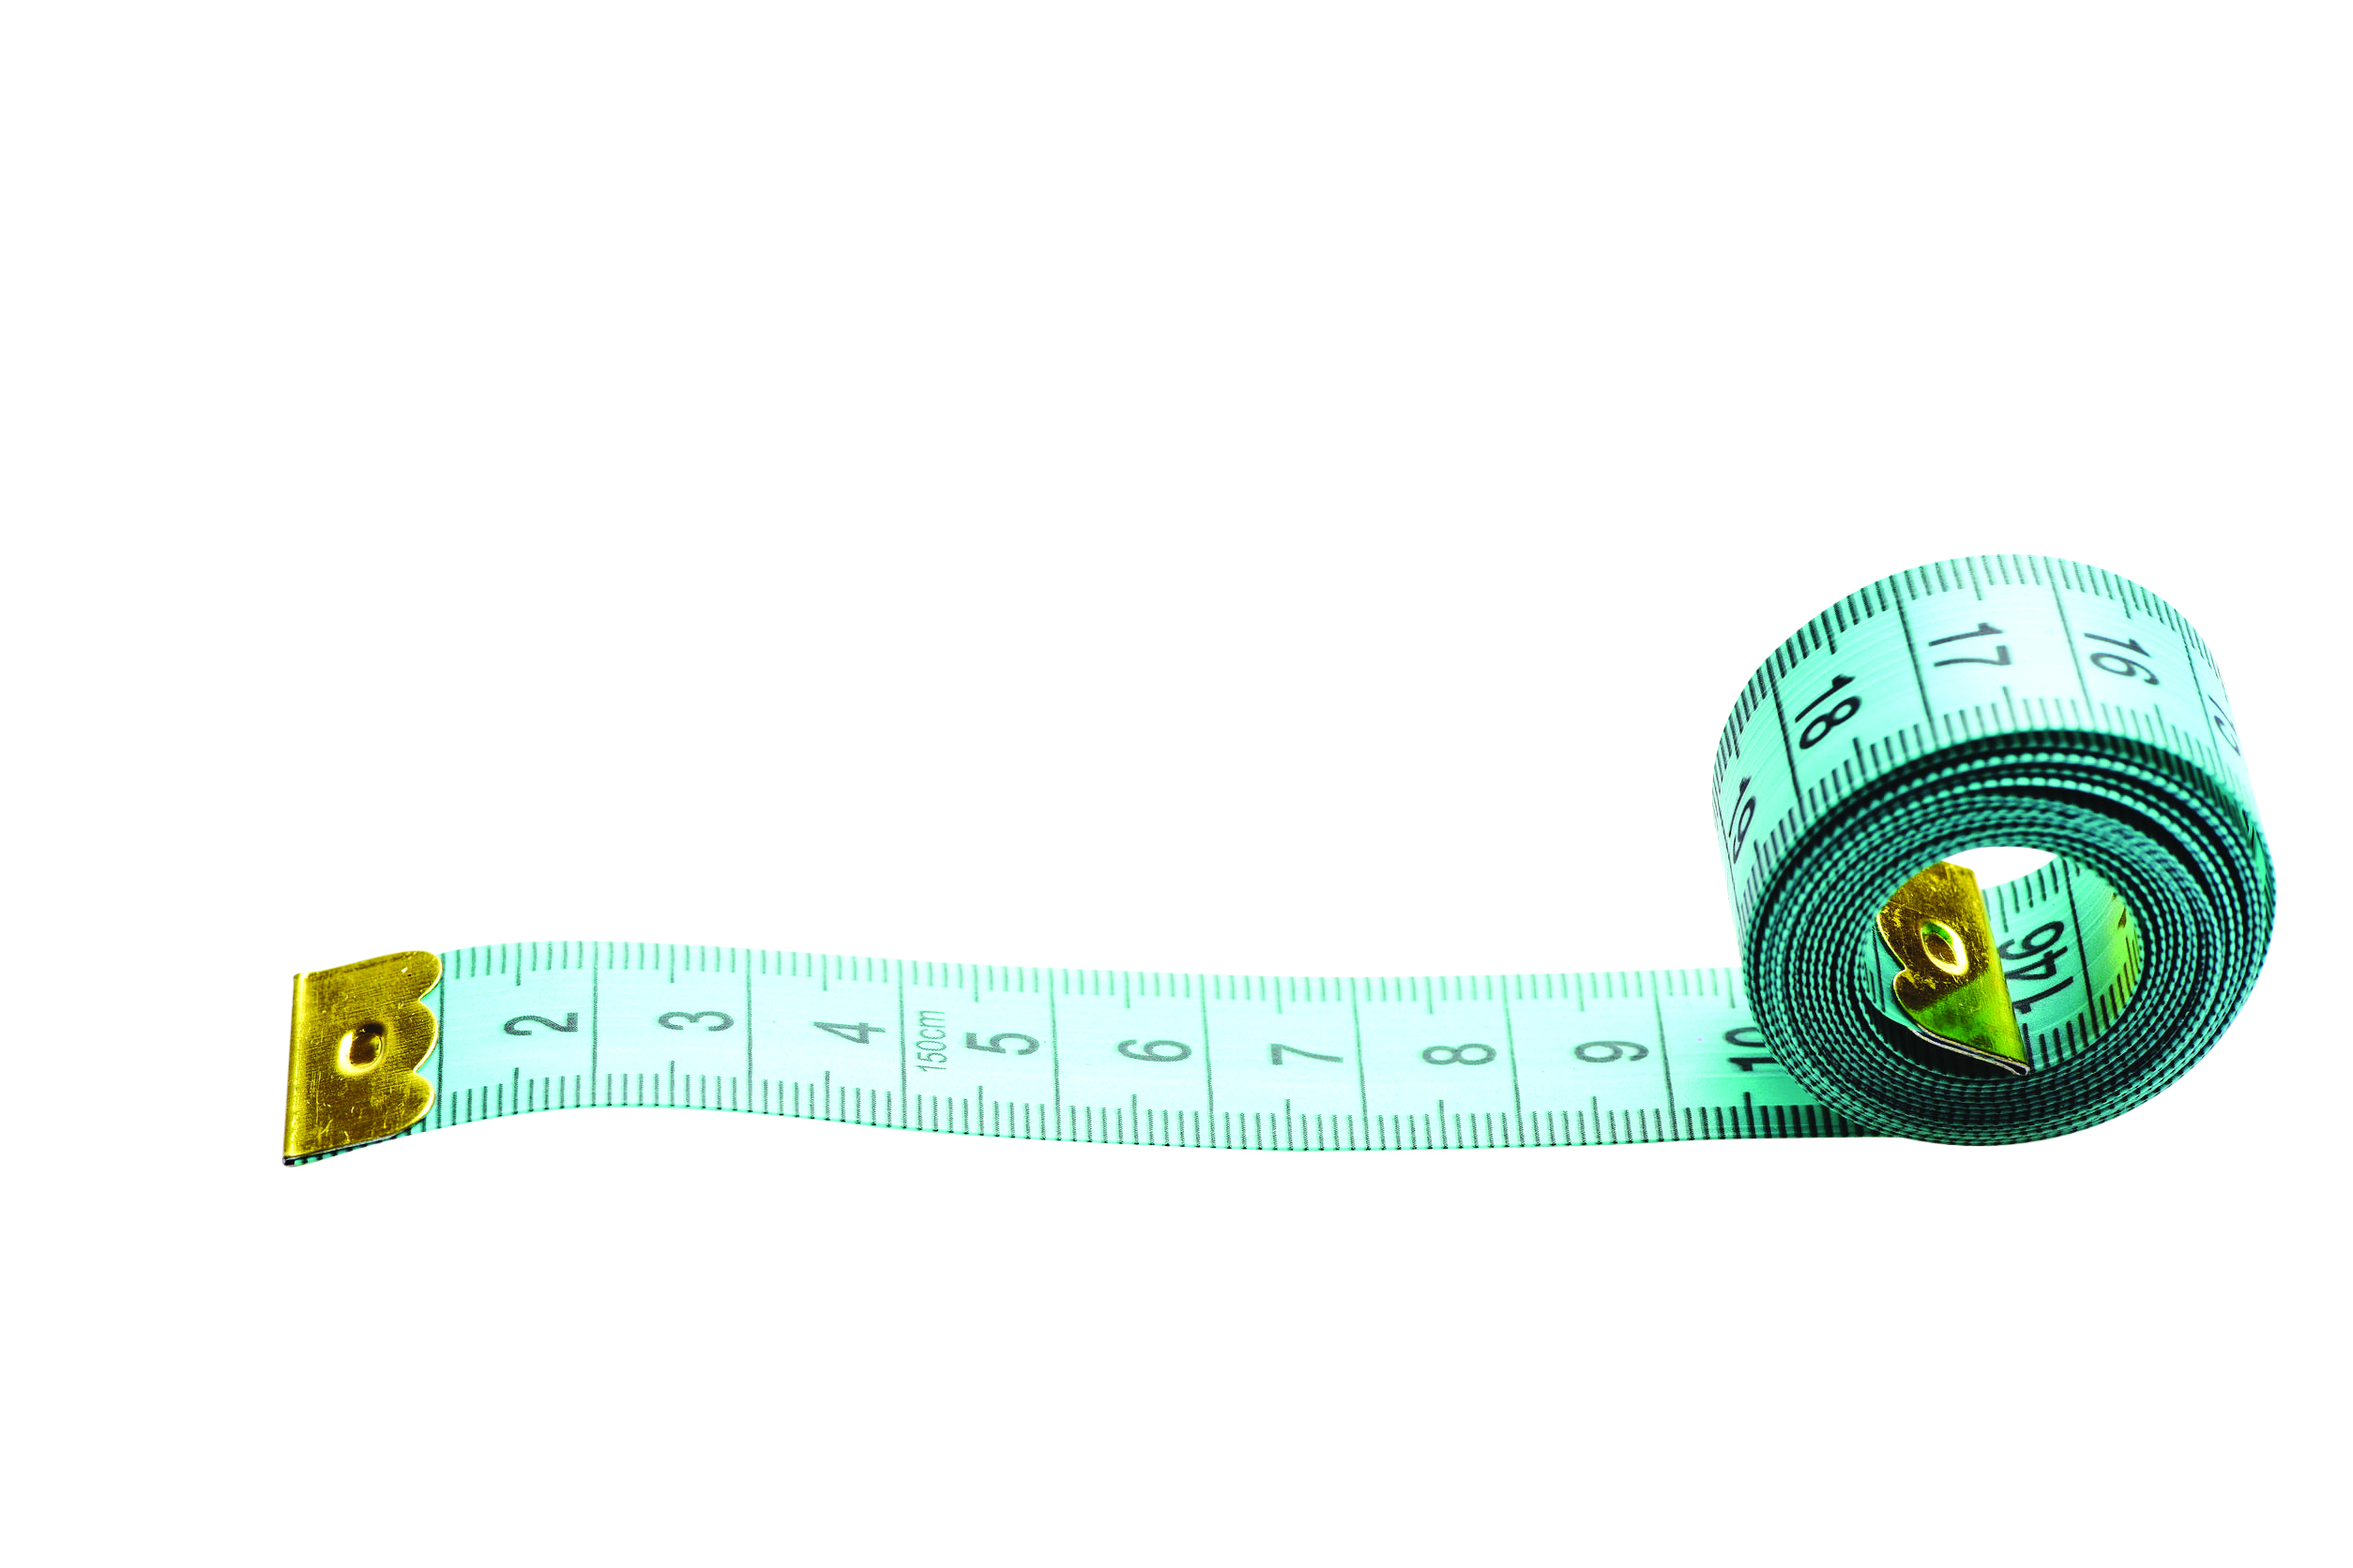
สายวัด
นักเรียนร่วมแสดงความคิดเห็นเกี่ยวกับอุปกรณ์ต่าง ๆ เหล่านี้เป็นเครื่องมือวัดความยาว
ที่บอกหน่วยการวัดเป็นมาตรฐาน
จากนั้นใช้คำถามกระตุ้นความคิด ดังนี้
• เครื่องมือใช้วัดความยาวที่นักเรียนรู้จักมีอะไรบ้าง (ไม้บรรทัด สายวัด)
• ไม้บรรทัดและไม้เมตรใช้วัดความยาวของสิ่งของที่มีลักษณะเช่นไร
(วัดความยาวของสิ่งของที่มีความยาวไม่มากและสิ่งของเหล่านั้นมีลักษณะไม่โค้งงอ เช่น หนังสือเรียน
ดินสอ กล่องดินสอ)
• สายวัดตัวมีความยาวประมาณเท่าไร (150 เซนติเมตร)
• สายวัดตัวใช้วัดความยาวของสิ่งของที่มีลักษณะอย่างไร
(วัดสิ่งของที่มีลักษณะตรงหรือโค้ง เช่น วัดความยาวรอบเอว วัดความสูงของโต๊ะเรียน)
• สายวัดชนิดตลับใช้วัดความยาวของสิ่งของที่มีลักษณะอย่างไร
(วัดสิ่งของที่มีความยาวหรือความสูงมาก ๆ เช่น ความยาวของห้องเรียน)
นักเรียนและครูร่วมกันตรวจสอบความถูกต้อง
5. นักเรียนพิจารณาตารางเครื่องมือที่ใช้วัดความยาวบนกระดาน แล้วให้ผู้แทนนักเรียนออกมาเติมชื่อเครื่องมือที่เหมาะสมกับการวัดสิ่งของที่กำหนดให้ นักเรียนและครูในชั้นร่วมกันตรวจสอบความถูกต้อง ดังนี้

สิ่งที่กำหนด | เครื่องมือที่ใช้วัด
1) ความกว้างของโต๊ะครู | (ไม้เมตรหรือสายวัดชนิดตลับ)
2) ความกว้างของกระเป๋านักเรียน | (ไม้บรรทัด)
3) ความยาวของกระโปรง | (สายวัด)

6. นักเรียนร่วมกันอภิปรายว่า เครื่องมือที่ใช้วัดความยาวมีหลายชนิด เช่น ไม้บรรทัด และไม้เมตรใช้วัด
ความยาวของสิ่งที่มีความยาวไม่มากและมีลักษณะไม่โค้งงอ สายวัดตัวใช้วัดความยาวของสิ่งที่มีความโค้งงอ
และสายวัดชนิดตลับใช้วัดความยาวของสิ่งที่มีความยาวหรือความสูงมาก ๆ เราสามารถนำความรู้ไปใช้ในการเลือก
ใช้เครื่องมือในการวัดความยาวของสิ่งของต่าง ๆ ในชีวิตประจำวันได้อย่างถูกต้องเหมาะสม

7. นักเรียนร่วมกันสรุปเกี่ยวกับเครื่องมือที่ใช้วัดความยาวมีอะไรบ้าง โดยครูเขียนสรุปเป็นแผนภาพความคิดบนกระดาน ดังตัวอย่าง

ไม้บรรทัด

ไม้เมตร

เครื่องมือที่ใช้วัดความยาว
สายวัด
ชนิดตลับ

สายวัดตัว

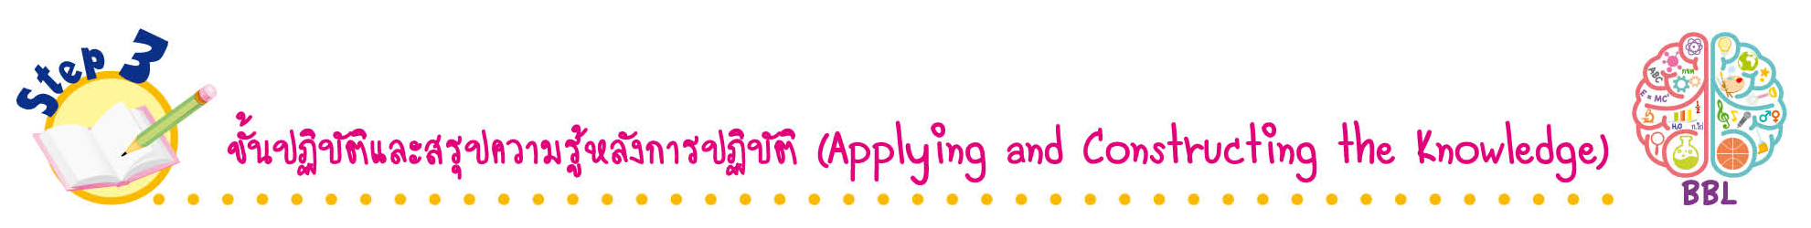
ขั้นปฏิบัติและสรุปความรู้หลังการปฏิบัติ (Applying and Constructing the Knowledge)
• • • • • • • • • • • • • • • • • • • • • • • • • • • • • • • • • • • • •

8. นักเรียนคิดชื่อสิ่งของต่าง ๆ ที่ต้องการวัดความยาว โดยเขียนลงในกระดาษที่กำหนดให้และตกแต่ง
ให้สวยงามเพื่อทำเป็นสลากบัตรคำแล้วพับใส่กล่องที่ครูจัดไว้
นักเรียนออกมาหยิบสลากบัตรคำในกล่อง ครั้งละ 1 คน แล้วอ่านให้เพื่อนฟัง นักเรียนเขียนว่า
ใช้หน่วยการวัดความยาวใด และใช้เครื่องมือวัดความยาวที่บอกหน่วยการวัดเป็นมาตรฐานชนิดใดลงในกระดาษเปล่า
จากนั้นแลกผลงานกับเพื่อน เพื่อตรวจสอบความถูกต้อง
9. นักเรียนร่วมกันสรุปสิ่งที่เข้าใจเป็นความรู้ร่วมกัน ดังนี้
เครื่องมือที่ใช้วัดความยาวที่เป็นมาตรฐานจะทำให้เราสามารถวัดความยาว ความสูง หรือระยะทาง
ได้อย่างถูกต้องและได้ผลการวัดตรงกัน

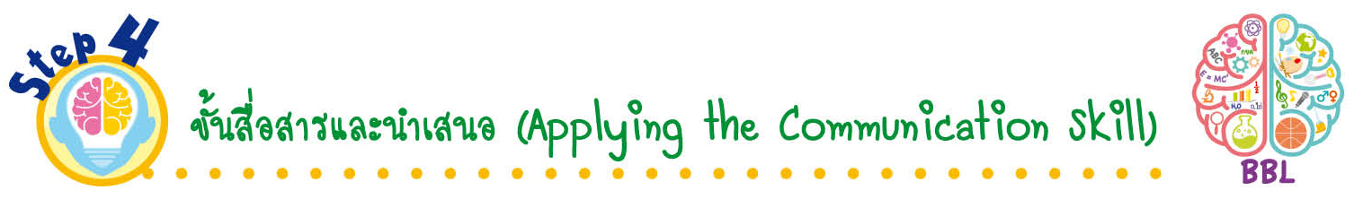
ขั้นสื่อสารและนำเสนอ (Applying the Communication Skill)
• • • • • • • • • • • • • • • • • • • • • • • • • • •

10. นักเรียนนำเสนอผลงานเกี่ยวกับเครื่องมือที่ใช้วัดความยาวที่บอกหน่วยการวัดเป็นมาตรฐาน

กิจกรรมนี้สร้างเสริมทักษะศตวรรษที่ 21 ด้านการสื่อสาร

11. นักเรียนร่วมกันอภิปรายสรุปเกี่ยวกับวิธีการทำงานให้เห็นการคิดเชิงระบบและการทำงาน
ที่มีแบบแผน
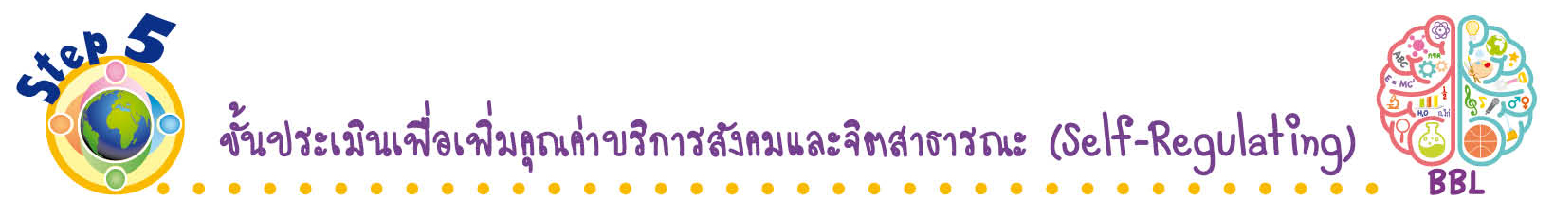
ขั้นประเมินเพื่อเพิ่มคุณค่าบริการสังคมและจิตสาธารณะ (Self-Regulating)
• • • • • • • • • • • • • • • • • • • • • • • • • • • • • • • •

12. นักเรียนนำความรู้ที่ได้ไปช่วยสอนเพื่อนที่ยังไม่เข้าใจเกี่ยวกับเครื่องมือที่ใช้วัดความยาวที่บอกหน่วย
การวัดเป็นมาตรฐานให้เข้าใจยิ่งขึ้น
13. นักเรียนประเมินตนเอง โดยเขียนแสดงความรู้สึกหลังการเรียนและหลังการทำกิจกรรม
ในประเด็นต่อไปนี้
• สิ่งที่นักเรียนได้เรียนรู้ในวันนี้คืออะไร
• นักเรียนมีส่วนร่วมกิจกรรมในกลุ่มมากน้อยเพียงใด
• เพื่อนนักเรียนในกลุ่มมีส่วนร่วมกิจกรรมในกลุ่มมากน้อยเพียงใด
• นักเรียนพึงพอใจกับการเรียนในวันนี้หรือไม่ เพียงใด
• นักเรียนจะนำความรู้ที่ได้นี้ไปใช้ให้เกิดประโยชน์แก่ตนเอง ครอบครัว และสังคมทั่วไป
ได้อย่างไร
จากนั้นแลกเปลี่ยนตรวจสอบขั้นตอนการทำงานทุกขั้นตอนว่าจะเพิ่มคุณค่าไปสู่สังคม
เกิดประโยชน์ต่อสังคมให้มากขึ้นกว่าเดิมในขั้นตอนใดบ้าง สำหรับการทำงานในครั้งต่อไป


สื่อการเรียนรู้/แหล่งการเรียนรู้

1. หนังสือเรียน รายวิชาพื้นฐาน คณิตศาสตร์ ชั้นประถมศึกษาปีที่ 1
ของสถาบันพัฒนาคุณภาพวิชาการ (พว.)
2. แบบฝึกหัด รายวิชาพื้นฐาน คณิตศาสตร์ ชั้นประถมศึกษาปีที่ 1
ของสถาบันพัฒนาคุณภาพวิชาการ (พว.)
3. ชุดกิจกรรมการเรียนรู้พัฒนาการคิดวิเคราะห์ คณิตศาสตร์ ชั้นประถมศึกษาปีที่ 1 เล่ม 2
ของสถาบันพัฒนาคุณภาพวิชาการ (พว.)
4. ไม้บรรทัด
5. ไม้เมตร
6. สายวัด
7. ตลับเมตร
8. แถบข้อความ
9. แหล่งการเรียนรู้ทั้งภายในและภายนอกโรงเรียน

การประเมินการเรียนรู้

1. ประเมินความรู้ เรื่อง เครื่องมือที่ใช้วัดความยาวที่บอกหน่วยการวัดเป็นมาตรฐาน (K) ด้วยแบบทดสอบ
2. ประเมินกระบวนการทำงานกลุ่ม (P) ด้วยแบบประเมิน
3. ประเมินคุณลักษณะอันพึงประสงค์ ด้านใฝ่เรียนรู้ (A) ด้วยแบบประเมิน


แบบประเมินตามสภาพจริง (Rubrics)

แบบประเมินกระบวนการทำงานกลุ่ม
รายการการประเมิน | ระดับคุณภาพ
รายการการประเมิน | 4 | 3 | 2 | 1
กระบวนการ  ทำงานกลุ่ม | มีการกำหนดบทบาท  สมาชิกชัดเจน และ  มีการชี้แจงเป้าหมาย  การทำงาน มีการปฏิบัติงานร่วมกัน  อย่างร่วมมือร่วมใจ  พร้อมกับการประเมินเป็นระยะ ๆ | มีการกำหนดบทบาท  สมาชิกชัดเจน  มีการชี้แจงเป้าหมาย  อย่างชัดเจนและปฏิบัติงานร่วมกัน  แต่ไม่มีการประเมิน  เป็นระยะ ๆ | มีการกำหนดบทบาท  เฉพาะหัวหน้า  ไม่มีการชี้แจงเป้าหมาย  อย่างชัดเจน  ปฏิบัติงานร่วมกัน  ไม่ครบทุกคน | ไม่มีการกำหนด  บทบาทสมาชิก  และไม่มีการชี้แจงเป้าหมาย สมาชิก  ต่างคนต่างทำงาน

ข้อเสนอแนะของผู้บริหารสถานศึกษา

ลงชื่อ______________________________
(_____________________________)
ตำแหน่ง______________________________

บันทึกหลังการสอน

ผลการจัดการเรียนการสอน

ปัญหา/อุปสรรค

แนวทางแก้ไข

ครูผู้สอน___________________________
(__________________________)
วันที่บันทึก___________________________

